**Informacja o aktualnym stanie przygotowań lub realizacji strategicznych inwestycji komunikacyjnych (droga ekspresowa S10, linia kolejowa CPK – Płock – Włocławek – Gdańsk, II pas ulicy Wyszogrodzkiej)**

II pas ul. Wyszogrodzkiej

W dniu 1 czerwca 2022 roku zawarte zostało Porozumienie nr 2/WIR/P/42/2022 pomiędzy Prezydentem Miasta Płocka a Generalnym Dyrektorem Dróg Krajowych i Autostrad (dalej:”GDDKiA”) w sprawie współpracy przy realizacji inwestycji pn. „Rozbudowa ulicy Wyszogrodzkiej w ciągu drogi krajowej nr 62 na odcinku od ulicy Armii Krajowej do granicy miasta Płocka”, w ramach którego strony uregulowały wzajemne prawa i obowiązki w związku z przygotowaniem, realizacją i finansowaniem inwestycji. Przedsięwzięcie polegające na przebudowie ulicy Wyszogrodzkiej (DK62) od skrzyżowania z ul. Armii Krajowej do granic miasta podzielone zostało na dwa etapy:

* Etap I – odcinek od skrzyżowania z ul. Armii Krajowej do ul. Harcerskiej wraz z budową ronda, realizowany przez Gminę Miasto Płock
* Etap II – odcinek od skrzyżowania z ul. Harcerską do granic miasta, realizowany przez Generalną Dyrekcję Dróg Krajowych i Autostrad w Warszawie

Etap I - odcinek od skrzyżowania z ul. Armii Krajowej do ul. Harcerskiej wraz z budową ronda

Na podstawie Umowy zawartej pomiędzy Gminą Miasto Płock a MBZ Andler Tomczak Sp.j. z siedzibą we Włocławku, Projektant zakończył prace w zakresie opracowania dokumentacji projektowo-kosztorysowej na potrzeby realizacji zadania pn. „Rozbudowa ulicy Wyszogrodzkiej w ciągu drogi krajowej nr 62 na odcinku od ulicy Armii Krajowej do granicy miasta Płocka. Etap I - odcinek od ul. Armii krajowej do ul. Harcerskiej (wraz ze skrzyżowaniem)".

Inwestycja zakłada rozbudowę drogi krajowej na długości około 1,3 km w Płocku, poprzez budowę jezdni północnej, budowę obiektu mostowego na rzece Rosica, budowę dróg dodatkowych po stronie północnej i południowej, budowę ronda turbinowego na skrzyżowaniu ul. Wyszogrodzkiej z ul. Harcerską i Rogozińską, budowę dróg dla pieszych i rowerzystów.

W dniu 13 czerwca 2025 roku uzyskano Decyzję Wojewody Mazowieckiego o zezwoleniu na realizację inwestycji drogowej. Na podstawie ww. decyzji Wojewoda Mazowiecki prowadzi przygotowania do wszczęcia postępowań administracyjnych w zakresie wypłaty odszkodowań z tytułu przejęcia nieruchomości pod realizację inwestycji.

Gmina Płock prowadzi prace przygotowawcze do ogłoszenia postępowania o udzielenie zamówienia publicznego na wyłonienie wykonawcy robót budowlanych. Planowany termin ogłoszenia postępowania wrzesień/październik 2025 roku.

Etap II - odcinek od skrzyżowania z ul. Harcerską do granic miasta

W ramach realizacji Porozumienia z Generalną Dyrekcją Dróg Krajowych w Warszawie z dnia 01 czerwca 2022 roku, wykonawca dokumentacji projektowej rozbudowy Etapu II drogi krajowej nr 62, na odcinku od skrzyżowania z ulicą Harcerską do granic miasta, którego inwestorem jest GDDKiA, kontynuuje prace projektowe w zakresie opracowania dokumentacji dla infrastruktury drogowej, kanalizacji deszczowej, oświetlenia drogowego, kolizji energetycznych oraz kolizji z rurociągami naftowymi PERN. Poszczególne etapy prac projektowych prezentowane są Gminie Miasto Płock w ramach organizowanych przez GDDKiA w Warszawie narad projektowych. Projektant na bieżąco pozyskuje warunki techniczne do projektowania od gestorów sieci i infrastruktury znajdującej się na terenie inwestycji. Protokołem z narady koordynacyjnej z dnia 09.04.2025 r. projektant uzyskał pozytywne stanowisko w sprawie usytuowania projektowanej sieci uzbrojenia terenu.

Projektant prowadzi czynności w zakresie uzyskania odstępstwa od przepisów techniczno-budowlanych zawartych w Rozporządzeniu Ministra Klimatu i Środowiska z dnia 24 lipca 2023 roku w sprawie warunków technicznych, jakim powinny odpowiadać bazy i stacje paliw płynnych, bazy i stacje gazu płynnego, rurociągi przesyłowe dalekosiężne służące do transportu ropy naftowej i produktów naftowych i ich usytuowanie, które przesądzą o sposobie zabezpieczenia przebiegających pod projektowaną drogą rurociągów naftowych lub alternatywnie ich przebudowę w zbliżonej lokalizacji.

Droga ekspresowa S10

W związku z opracowywaniem dokumentacji projektowej budowy drogi ekspresowej S10 i S50 A1 - Obwodnica Aglomeracji Warszawskiej GDDKiA O. Bydgoszcz poinformowała[1], że zakończono II turę spotkań informacyjnych, przygotowywano oraz udostępniono na stronie www zadania: https://cz2.s10a1-oaw.pl/ raporty podsumowujące udział społeczeństwa w procesie przygotowawczym. Zaprezentowano również zmiany wprowadzone w rozwiązaniach projektowych poszczególnych wariantów na spotkaniu z przedstawicielami jednostek samorządu terytorialnego w Płocku. Na tym zakończono działania informacyjne poprzedzające złożenie wniosku o decyzję o środowiskowych uwarunkowaniach (DŚU).

Prowadzone były również badania i prace terenowe w ramach opracowywanych dokumentacji geologiczno-geotechnicznych i hydrogeologicznych. Wykonawca, tj. konsorcjum projektowe: TPF Sp. z o.o. (lider konsorcjum) i Databout Sp. z o.o. (partner) opracowali Studium Techniczno – Ekonomiczno – Środowiskowe oraz raport oddziaływania na środowisko, a aktualnie toczy się wewnętrzna procedura uzgadniania, oceniania i zatwierdzania dokumentacji w GDDKiA zmierzająca do przeprowadzenia w III i IV kw. br. posiedzenia ZOPI w Oddziale w Bydgoszczy i posiedzenia KOPI przy Generalnym Dyrektorze Dróg Krajowych i Autostrad. Umożliwi to wybór wariantu preferowanego do wniosku o wydanie decyzji o środowiskowych uwarunkowaniach dla przedsięwzięcia pn.: „Budowa drogi ekspresowej S10 na odc. od granicy województwa do DK50 i S50 na odc. od DK50 do S7”.

Linia kolejowa CPK*[2]*

Koncepcja budowy nowej linii kolejowej nr 5, określanej współcześnie jako CMK Północ, sięga lat 70. XX wieku i stanowiła pierwotnie próbę stworzenia zachodniej obwodnicy kolejowej Warszawy, prowadzącej w kierunku Kujaw i Pomorza. W zamyśle pierwszym etapem miała być budowa odcinka od stacji Korytów do linii Warszawa–Poznań, następnie przedłużenie trasy do Płocka z planowanym ukończeniem do 1980 roku, a finalnie rozbudowa do Gdańska. Projekt został jednak porzucony w latach 80. XX wieku. Mimo to idea tej inwestycji powracała w analizach strategicznych dotyczących Kolei Dużych Prędkości, m.in. w 1995 roku. Ówczesne priorytety infrastrukturalne skupiły się jednak na modernizacji istniejącej linii kolejowej nr 9 (Warszawa–Gdańsk) do parametrów 200 km/h, co ponownie odsunęło koncepcję CMK Północ na dalszy plan.

Nowe życie projektowi nadano w ramach strategii Centralnego Portu Komunikacyjnego. Linia kolejowa nr 5 stała się jedną z kluczowych tras łączących CPK z poszczególnymi regionami kraju. W 2021 roku została wpisana do zaktualizowanej sieci bazowej rozszerzonej Transeuropejskich Sieci Transportowych (TEN-T). Przynależność do sieci TEN-T oznacza, że projekt ten powinien zostać ukończony najpóźniej do 2040 roku, zgodnie z harmonogramami określonymi przez Komisję Europejską.

Projektowana linia ma stanowić strategiczne połączenie infrastrukturalne północnej i centralnej Polski. Planowany odcinek CPK – Płock – Włocławek zostanie poprowadzony przez powiat płocki, przebiegając przez teren gmin: Wyszogród, Mała Wieś, Bodzanów, Słupno, Radzanowo, Stara Biała oraz Bielsk. W celu zapewnienia obsługi Miasta Płock zaplanowano łącznik w okolicach miejscowości Białkowo, który poprowadzi pociągi przez stację Płock, a następnie pozwoli wrócić na główną trasę w pobliżu Bronowa - Zalesia, za stacją Płock Trzepowo. Całkowita długość tego zjazdu wraz z przejazdem i powrotem na nową linię wyniesie około 15 kilometrów. Dodatkowo zaplanowano budowę nowego wiaduktu kolejowego nad drogą krajową nr 60 w rejonie miejscowości Brochocin.

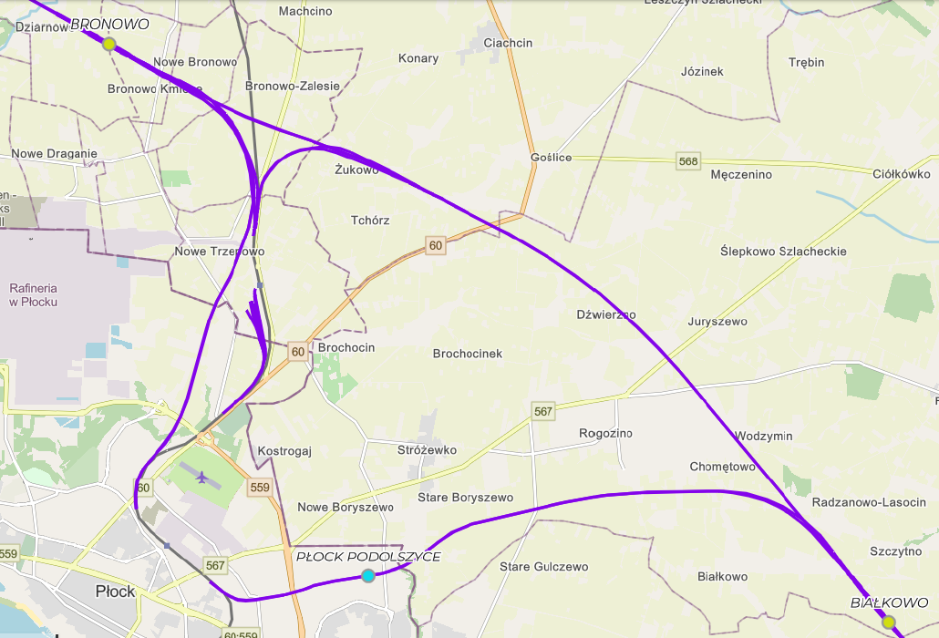

Rysunek Planowany przebieg torów dla obsługi Miasta Płock - wariant W41.

Trasa zaprojektowana została z myślą o osiąganiu prędkości projektowej do 350 km/h, przy początkowej maksymalnej prędkości eksploatacyjnej pociągów pasażerskich wynoszącej 250 km/h. Linia będzie miała charakter mieszany – umożliwi zarówno ruch pasażerski jak i towarowy. Przewidziano jej wykorzystanie jako nowoczesnego korytarza dla pociągów intermodalnych, zwłaszcza w kierunku portów Trójmiasta oraz do obsługi kluczowych centrów przemysłowych, w tym rafinerii w Płocku. Trasa zostanie zelektryfikowana prądem przemiennym o napięciu 2×25 kV, co odpowiada standardom obowiązującym w nowoczesnych europejskich sieciach KDP.

Dnia 16 sierpnia 2024 roku, po przeprowadzeniu Studium Techniczno – Ekonomiczno – Środowiskowego (STEŚ), zatwierdzono wariant inwestorski dla tego odcinka linii kolejowej nr 5 (oraz towarzyszącej jej linii kolejowej nr 50). Wariant ten oznaczony został symbolem W41. Wybór ten był rezultatem szeroko zakrojonej analizy obejmującej kryteria techniczne, rozwojowe, ekonomiczne i środowiskowe. Uwzględniono również aspekt społeczny, wyrażony w trakcie konsultacji społecznych, podczas których zebrano około 8 tysięcy ankiet oraz liczne głosy w formie pism, maili i petycji dotyczących przebiegu planowanej linii. Wszystkie te opinie zostały przeanalizowane i w miarę możliwości uwzględnione w docelowym kształcie rozwiązań przyjętych w wybranym wariancie. Wariant W41 uzyskał najwyższe oceny jako najmniej inwazyjny względem terenów zurbanizowanych i przyrodniczo cennych a jednocześnie najbardziej funkcjonalny.

Projekt zakłada obsługę miasta Płocka poprzez nowy przystanek osobowy Płock Podolszyce oraz zmodernizowaną stację Płock. Przystanek Płock Podolszyce będzie pełnił funkcję regionalnego węzła przesiadkowego, natomiast stacja Płock obsłuży ruch dalekobieżny oraz Kolej Dużych Prędkości. W kolejnym etapie inwestycji, po zakończeniu prac w ramach projektu „Zintegrowana Sieć Kolejowa”, opracowana zostanie Koncepcja Programowo-Przestrzenna, w której szczegółowo zaprojektowane zostaną wszystkie elementy infrastruktury oraz dostosowanie układu drogowego – w ścisłym porozumieniu z gestorami sieci drogowej.

Kolejne działania obejmować będą uzyskanie decyzji o środowiskowych uwarunkowaniach, następnie decyzji o ustaleniu lokalizacji linii kolejowej, opracowanie dokumentacji projektowej, a finalnie w uzyskaniu pozwolenia na budowę. Zakończenie budowy odcinka CPK – Płock nastąpi po 2035 roku, co wynika z faktu nadania priorytetu realizacji tzw. linii „Y” (Warszawa – CPK – Łódź – Wrocław/Poznań), będącej bazowym szkieletem systemu Kolei Dużych Prędkości w Polsce.

W dniu 4 lipca 2025 r. ogłoszono przetarg na realizację inwestycji pn. „Budowa bocznicy kolejowej na odcinku linia kolejowa nr 3 – Centralny Port Komunikacyjny”. Projektowana trasa bocznicy przebiega w śladzie wariantu inwestorskiego linii kolejowej nr 5, stanowiącej docelowe połączenie CPK z siecią krajową. Bocznica będzie pełnić funkcję zaplecza logistycznego dla budowy CPK i umożliwi transport materiałów budowlanych oraz zaopatrzenia niezbędnego do realizacji inwestycji, odciążając jednocześnie lokalną infrastrukturę drogową. Po zakończeniu budowy Portu, układ torowy bocznicy zostanie włączony do stałej infrastruktury kolejowej i będzie stanowił fragment linii kolejowej nr 5, którą będą prowadzone dostawy m.in. paliwa na lotnisko.

Z punktu widzenia społeczno-gospodarczego, inwestycja ta przyniesie wymierne korzyści dla Płocka oraz regionu północno-zachodniego Mazowsza. Miasto zostanie trwale włączone w krajową i europejską sieć KDP, a czas przejazdu do Warszawy skróci się do zaledwie 50 minut w przypadku pociągów dalekobieżnych i 70 minut dla połączeń regionalnych. Umożliwi to codzienne dojazdy do stolicy bez konieczności zmiany miejsca zamieszkania, co pozytywnie wpłynie na jakość życia mieszkańców oraz rozwój lokalnego rynku pracy. Płock zyska regularne połączenia nie tylko z Warszawą i CPK, ale również z Trójmiastem. Nowa linia stworzy także alternatywny korytarz dla ruchu, odciążając istniejącą linię nr 9 (Warszawa–Gdańsk).

Istotnym kontekstem dla dalszego planowania rozwoju sieci kolejowej w Polsce – w tym ewentualnych łącznic i odcinków dodatkowych związanych z CMK Północ – jest projekt „Zintegrowana Sieć Kolejowa”, realizowany od 2024 roku przez spółkę CPK we współpracy z PKP PLK i Instytutem Rozwoju Miast i Regionów. Jego celem jest kompleksowa analiza planowanej infrastruktury kolejowej po realizacji linii „Y”. Ocenie podlega m.in. spodziewana liczba pasażerów, intensywność ruchu, zgodność parametrów technicznych z realnym zapotrzebowaniem oraz pozycjonowanie linii względem europejskich korytarzy TEN-T. Prace obejmują dwa etapy: warsztatowo-konsultacyjny oraz analityczno-planistyczny z wykorzystaniem zaawansowanych narzędzi modelowania. Zakończenie analiz planowane jest na pierwszy kwartał 2026 roku. Warto podkreślić, że obecnie nie rozważa się zmiany przebiegu głównej linii przez Płock, lecz dodatkowe łącznice do innych linii kolejowych, które mogłyby poprawić skomunikowanie miasta – zarówno w ruchu pasażerskim jak i towarowym.

Linia kolejowa nr 5 (CMK Północ) stanowi jedną z najbardziej strategicznych inwestycji infrastrukturalnych w Polsce. Jej realizacja przyczyni się do zrównoważonego rozwoju regionów, zwiększenia dostępności transportowej Płocka i Kujaw, poprawy mobilności mieszkańców, a także wzmocnienia roli kolei w krajowym i międzynarodowym systemie logistycznym. To inwestycja o kluczowym znaczeniu dla przyszłości transportu w środkowo – północnej Polsce.

1. Pismem nr OBY.I-1.4110.9.34.2025.JP z dn. 29 lipca 2025 r.
2. Informacja przekazana pismem KPD.42.308.2025_46.TN z dn. 22 lipca 2025 r.